2017年高考真题分类汇编（理数）：专题6 立体几何（解析版）
一、单选题（共7题；共14分）
1、（2017•浙江）某几何体的三视图如图所示（单位：cm），则该几何体的体积（单位：cm²）是（ ）
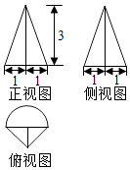
A、
+1
B、
+3
C、
+1
D、
+3
2、（2017•浙江）如图，已知正四面体D﹣ABC（所有棱长均相等的三棱锥），P、Q、R分别为AB、BC、CA上的点，AP=PB， = =2，分别记二面角D﹣PR﹣Q，D﹣PQ﹣R，D﹣QR﹣P的平面角为α、β、γ，则（ ）
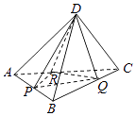
A、γ＜α＜β
B、α＜γ＜β
C、α＜β＜γ
D、β＜γ＜α
3、（2017•北京卷）某四棱锥的三视图如图所示，则该四棱锥的最长棱的长度为（ ）
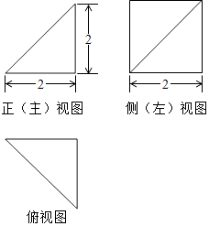
A、3
B、2
C、2
D、2
4、（2017•新课标Ⅰ卷）某多面体的三视图如图所示，其中正视图和左视图都由正方形和等腰直角三角形组成，正方形的边长为2，俯视图为等腰直角三角形，该多面体的各个面中有若干个是梯形，这些梯形的面积之和为（ ）
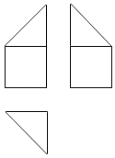
A、10
B、12
C、14
D、16
5、（2017•新课标Ⅱ）已知直三棱柱ABC﹣A₁B₁C₁中，∠ABC=120°，AB=2，BC=CC₁=1，则异面直线AB₁与BC₁所成角的余弦值为（ ）
A、
B、
C、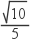
D、
6、（2017•新课标Ⅱ）如图，网格纸上小正方形的边长为1，粗实线画出的是某几何体的三视图，该几何体由一平面将一圆柱截去一部分后所得，则该几何体的体积为（ ）
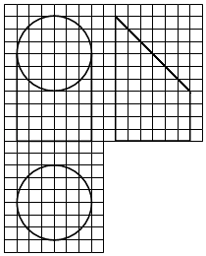
A、90π
B、63π
C、42π
D、36π
7、（2017•新课标Ⅲ）已知圆柱的高为1，它的两个底面的圆周在直径为2的同一个球的球面上，则该圆柱的体积为（ ）
A、π
B、
C、
D、
二、填空题（共5题；共5分）
8、（2017•山东）由一个长方体和两个 圆柱体构成的几何体的三视图如图，则该几何体的体积为________．
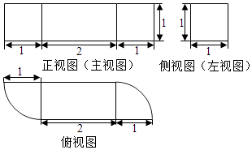
9、（2017·天津）已知一个正方体的所有顶点在一个球面上，若这个正方体的表面积为18，则这个球的体积为________．
10、（2017•江苏）如图，在圆柱O₁O₂内有一个球O，该球与圆柱的上、下底面及母线均相切，记圆柱O₁O₂的体积为V₁ ， 球O的体积为V₂ ， 则 的值是________．
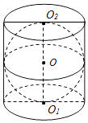
11、（2017•新课标Ⅰ卷）如图，圆形纸片的圆心为O，半径为5cm，该纸片上的等边三角形ABC的中心为O．D、E、F为圆O上的点，△DBC，△ECA，△FAB分别是以BC，CA，AB为底边的等腰三角形．沿虚线剪开后，分别以BC，CA，AB为折痕折起△DBC，△ECA，△FAB，使得D、E、F重合，得到三棱锥．当△ABC的边长变化时，所得三棱锥体积（单位：cm³）的最大值为________．
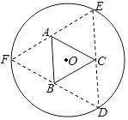
12、（2017•新课标Ⅲ）a，b为空间中两条互相垂直的直线，等腰直角三角形ABC的直角边AC所在直线与a，b都垂直，斜边AB以直线AC为旋转轴旋转，有下列结论：
①当直线AB与a成60°角时，AB与b成30°角；
②当直线AB与a成60°角时，AB与b成60°角；
③直线AB与a所成角的最小值为45°；
④直线AB与a所成角的最小值为60°；
其中正确的是________（填写所有正确结论的编号）
三、解答题（共9题；共60分）
13、（2017•山东）如图，几何体是圆柱的一部分，它是由矩形ABCD（及其内部）以AB边所在直线为旋转轴旋转120°得到的，G是 的中点．（12分）
（Ⅰ）设P是 上的一点，且AP⊥BE，求∠CBP的大小；
（Ⅱ）当AB=3，AD=2时，求二面角E﹣AG﹣C的大小．
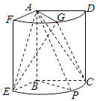
14、（2017·天津）如图，在三棱锥P﹣ABC中，PA⊥底面ABC，∠BAC=90°．点D，E，N分别为棱PA，PC，BC的中点，M是线段AD的中点，PA=AC=4，AB=2．
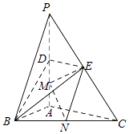
（Ⅰ）求证：MN∥平面BDE；
（Ⅱ）求二面角C﹣EM﹣N的正弦值；
（Ⅲ）已知点H在棱PA上，且直线NH与直线BE所成角的余弦值为 ，求线段AH的长．
15、（2017•浙江）如图，已知四棱锥P﹣ABCD，△PAD是以AD为斜边的等腰直角三角形，BC∥AD，CD⊥AD，PC=AD=2DC=2CB，E为PD的中点．
（Ⅰ）证明：CE∥平面PAB；
（Ⅱ）求直线CE与平面PBC所成角的正弦值．
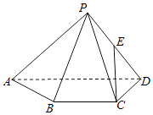
16、（2017•北京卷）如图，在四棱锥P﹣ABCD中，底面ABCD为正方形，平面PAD⊥平面ABCD，点M在线段PB上，PD∥平面MAC，PA=PD= ，AB=4．（14分）
(1)求证：M为PB的中点；
(2)求二面角B﹣PD﹣A的大小；
(3)求直线MC与平面BDP所成角的正弦值．
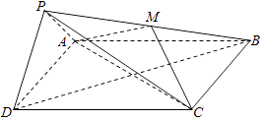
17、（2017•江苏）如图，在平行六面体ABCD﹣A₁B₁C₁D₁中，AA₁⊥平面ABCD，且AB=AD=2，AA₁= ，∠BAD=120°．
（Ⅰ）求异面直线A₁B与AC₁所成角的余弦值；
（Ⅱ）求二面角B﹣A₁D﹣A的正弦值．
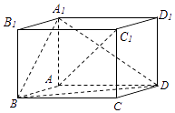
18、（2017•江苏）如图，在三棱锥A﹣BCD中，AB⊥AD，BC⊥BD，平面ABD⊥平面BCD，点E、F（E与A、D不重合）分别在棱AD，BD上，且EF⊥AD． 求证：（Ⅰ）EF∥平面ABC；
（Ⅱ）AD⊥AC．
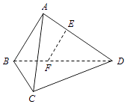
19、（2017•新课标Ⅱ）如图，四棱锥P﹣ABCD中，侧面PAD为等边三角形且垂直于底面ABCD，AB=BC= AD，∠BAD=∠ABC=90°，E是PD的中点．
（Ⅰ）证明：直线CE∥平面PAB；
（Ⅱ）点M在棱PC 上，且直线BM与底面ABCD所成角为45°，求二面角M﹣AB﹣D的余弦值．
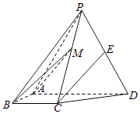
20、（2017•新课标Ⅲ）如图，四面体ABCD中，△ABC是正三角形，△ACD是直角三角形，∠ABD=∠CBD，AB=BD．
（Ⅰ）证明：平面ACD⊥平面ABC；
（Ⅱ）过AC的平面交BD于点E，若平面AEC把四面体ABCD分成体积相等的两部分，求二面角D﹣AE﹣C的余弦值．
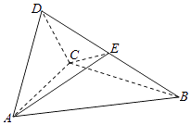
21、（2017•新课标Ⅰ卷）如图，在四棱锥P﹣ABCD中，AB∥CD，且∠BAP=∠CDP=90°．（12分） 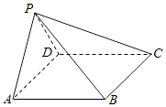
(1)证明：平面PAB⊥平面PAD；
(2)若PA=PD=AB=DC，∠APD=90°，求二面角A﹣PB﹣C的余弦值．

答案解析部分
一、单选题
1、【答案】A
【考点】由三视图求面积、体积，由三视图还原实物图，棱柱、棱锥、棱台的体积
【解析】【解答】解：由几何的三视图可知，该几何体是圆锥的一半和一个三棱锥组成，
圆锥的底面圆的半径为1，三棱锥的底面是底边长2的等腰直角三角形，圆锥的高和棱锥的高相等均为3，
故该几何体的体积为 × ×π×1²×3+ × × × ×3= +1，
故选：A
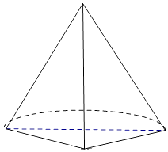
【分析】根据几何体的三视图，该几何体是圆锥的一半和一个三棱锥组成，画出图形，结合图中数据即可求出它的体积．
2、【答案】B
【考点】用空间向量求平面间的夹角，二面角的平面角及求法
【解析】【解答】解法一：如图所示，建立空间直角坐标系．设底面△ABC的中心为O．
不妨设OP=3．则O（0，0，0），P（0，﹣3，0），C（0，﹣6，0），D（0，0，6 ），
Q ，R ，
= ， =（0，3，6 ）， =（ ，5，0）， = ，
= ．
设平面PDR的法向量为 =（x，y，z），则 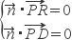，可得 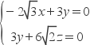，
可得 = ，取平面ABC的法向量 =（0，0，1）．
则cos = = ，取α=arccos ．
同理可得：β=arccos 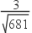．γ=arccos ．
∵ ＞ ＞ ．
∴α＜γ＜β．
解法二：如图所示，连接OD，OQ，OR，过点O发布作垂线：OE⊥DR，OF⊥DQ，OG⊥QR，垂足分别为E，F，G，连接PE，PF，PG．
设OP=h．
则cosα= 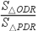= = 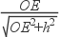．
同理可得：cosβ= = 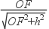，cosγ= = 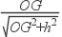．
由已知可得：OE＞OG＞OF．
∴cosα＞cosγ＞cosβ，α，β，γ为锐角．
∴α＜γ＜β．
故选：B．
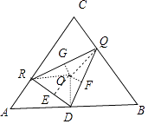
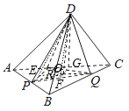
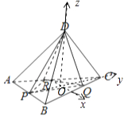
【分析】解法一：如图所示，建立空间直角坐标系．设底面△ABC的中心为O．不妨设OP=3．则O（0，0，0），P（0，﹣3，0），C（0，﹣6，0），D（0，0，6 ），Q ，R ，利用法向量的夹角公式即可得出二面角．
解法二：如图所示，连接OD，OQ，OR，过点O发布作垂线：OE⊥DR，OF⊥DQ，OG⊥QR，垂足分别为E，F，G，连接PE，PF，PG．设OP=h．可得cosα= = = ．同理可得：cosβ= = ，cosγ= = ．由已知可得：OE＞OG＞OF．即可得出．
3、【答案】B
【考点】由三视图求面积、体积，由三视图还原实物图
【解析】【解答】解：由三视图可得直观图，
再四棱锥P﹣ABCD中，
最长的棱为PA，
即PA= = 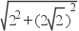
=2 ，
故选：B．
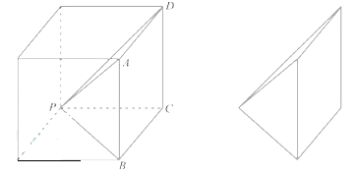
【分析】根据三视图可得物体的直观图，结合图形可得最长的棱为PA，根据勾股定理求出即可．
4、【答案】B
【考点】由三视图求面积、体积，组合几何体的面积、体积问题，由三视图还原实物图
【解析】【解答】解：由三视图可画出直观图，
该立体图中只有两个相同的梯形的面，
S_{梯形}= ×2×（2+4）=6，
∴这些梯形的面积之和为6×2=12，
故选：B
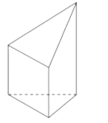
【分析】由三视图可得直观图，由图形可知该立体图中只有两个相同的梯形的面，根据梯形的面积公式计算即可
5、【答案】C
【考点】余弦定理的应用，异面直线及其所成的角
【解析】【解答】解：如图所示，设M、N、P分别为AB，BB₁和B₁C₁的中点，
则AB₁、BC₁夹角为MN和NP夹角或其补角
（因异面直线所成角为（0， ]），
可知MN= AB₁= ，
NP= BC₁= ；
作BC中点Q，则△PQM为直角三角形；
∵PQ=1，MQ= AC，
△ABC中，由余弦定理得
AC²=AB²+BC²﹣2AB•BC•cos∠ABC
=4+1﹣2×2×1×（﹣ ）
=7，
∴AC= ，
∴MQ= ；
在△MQP中，MP= = ；
在△PMN中，由余弦定理得
cos∠MNP= 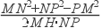= 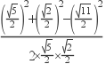=﹣ ；
又异面直线所成角的范围是（0， ]，
∴AB₁与BC₁所成角的余弦值为 ．
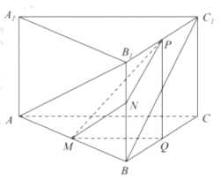
【分析】设M、N、P分别为AB，BB₁和B₁C₁的中点，得出AB₁、BC₁夹角为MN和NP夹角或其补角；根据中位线定理，结合余弦定理求出AC、MQ，MP和∠MNP的余弦值即可．
6、【答案】B
【考点】由三视图求面积、体积，组合几何体的面积、体积问题，由三视图还原实物图，棱柱、棱锥、棱台的体积
【解析】【解答】解：由三视图可得，直观图为一个完整的圆柱减去一个高为6的圆柱的一半，
V=π•3²×10﹣ •π•3²×6=63π，
故选：B．
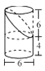
【分析】由三视图可得，直观图为一个完整的圆柱减去一个高为6的圆柱的一半，即可求出几何体的体积．
7、【答案】B
【考点】棱柱、棱锥、棱台的体积
【解析】【解答】解：∵圆柱的高为1，它的两个底面的圆周在直径为2的同一个球的球面上，
∴该圆柱底面圆周半径r= 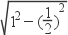= ，
∴该圆柱的体积：V=Sh= 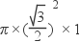= ．
故选：B．
【分析】推导出该圆柱底面圆周半径r= = ，由此能求出该圆柱的体积．
二、填空题
8、【答案】2+
【考点】由三视图还原实物图，棱柱、棱锥、棱台的体积
【解析】【解答】解：由长方体长为2，宽为1，高为1，则长方体的体积V₁=2×1×1=2，
圆柱的底面半径为1，高为1，则圆柱的体积V₂= ×π×1²×1= ，
则该几何体的体积V=V₁+2V₁=2+ ，
故答案为：2+ ．
【分析】由三视图可知：长方体长为2，宽为1，高为1，圆柱的底面半径为1，高为1圆柱的 ，根据长方体及圆柱的体积公式，即可求得几何体的体积．
9、【答案】
【考点】球的体积和表面积
【解析】【解答】解：设正方体的棱长为a， ∵这个正方体的表面积为18，
∴6a²=18，
则a²=3，即a= ，
∵一个正方体的所有顶点在一个球面上，
∴正方体的体对角线等于球的直径，
即 a=2R，
即R= ，
则球的体积V= π•（ ）³= ；
故答案为： ．
【分析】根据正方体和球的关系，得到正方体的体对角线等于直径，结合球的体积公式进行计算即可．
10、【答案】
【考点】旋转体（圆柱、圆锥、圆台），球的体积和表面积
【解析】【解答】解：设球的半径为R，则球的体积为： R³ ，
圆柱的体积为：πR²•2R=2πR³ ．
则 = 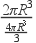= ．
故答案为： ．
【分析】设出球的半径，求出圆柱的体积以及球的体积即可得到结果．
11、【答案】4 cm³
【考点】棱锥的结构特征，棱柱、棱锥、棱台的体积
【解析】【解答】解：由题意，连接OD，交BC于点G，由题意得OD⊥BC，OG= BC，
即OG的长度与BC的长度成正比，
设OG=x，则BC=2 x，DG=5﹣x，
三棱锥的高h= = = ，
=3 ，
则V= = = ，
令f（x）=25x⁴﹣10x⁵ ， x∈（0， ），f′（x）=100x³﹣50x⁴ ，
令f′（x）≥0，即x⁴﹣2x³≤0，解得x≤2，
则f（x）≤f（2）=80，
∴V≤ =4 cm³ ， ∴体积最大值为4 cm³ ．
故答案为：4 cm³ ．
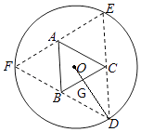
【分析】由题，连接OD，交BC于点G，由题意得OD⊥BC，OG= BC，设OG=x，则BC=2 x，DG=5﹣x，三棱锥的高h= ，求出S_{△ABC}=3 ，V= = ，令f（x）=25x⁴﹣10x⁵ ， x∈（0， ），f′（x）=100x³﹣50x⁴ ， f（x）≤f（2）=80，由此能求出体积最大值．
12、【答案】②③
【考点】异面直线及其所成的角，用空间向量求直线间的夹角、距离
【解析】【解答】解：由题意知，a、b、AC三条直线两两相互垂直，画出图形如图，
不妨设图中所示正方体边长为1，
故|AC|=1，|AB|= ，
斜边AB以直线AC为旋转轴，则A点保持不变，
B点的运动轨迹是以C为圆心，1为半径的圆，
以C坐标原点，以CD为x轴，CB为y轴，CA为z轴，建立空间直角坐标系，
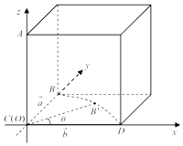
则D（1，0，0），A（0，0，1），直线a的方向单位向量 =（0，1，0），| |=1，
直线b的方向单位向量 =（1，0，0），| |=1，
设B点在运动过程中的坐标中的坐标B′（cosθ，sinθ，0），
其中θ为B′C与CD的夹角，θ∈[0，2π），
∴AB′在运动过程中的向量， =（﹣cosθ，﹣sinθ，1），| |= ，
设 与 所成夹角为α∈[0， ]，
则cosα= 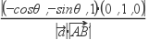= |sinθ|∈[0， ]，
∴α∈[ ， ]，∴③正确，④错误．
设 与 所成夹角为β∈[0， ]，
cosβ= 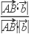= 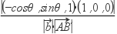= |cosθ|，
当 与 夹角为60°时，即α= ，
|sinθ|= = = ，
∵cos²θ+sin²θ=1，∴cosβ= |cosθ|= ，
∵β∈[0， ]，∴β= ，此时 与 的夹角为60°，
∴②正确，①错误．
故答案为：②③．
【分析】由题意知，a、b、AC三条直线两两相互垂直，构建如图所示的边长为1的正方体，|AC|=1，|AB|= ，斜边AB以直线AC为旋转轴，则A点保持不变，B点的运动轨迹是以C为圆心，1为半径的圆，以C坐标原点，以CD为x轴，CB为y轴，CA为z轴，建立空间直角坐标系，利用向量法能求出结果．
三、解答题
13、【答案】解：（Ⅰ）∵AP⊥BE，AB⊥BE，且AB，AP⊂平面ABP，AB∩AP=A，
∴BE⊥平面ABP，又BP⊂平面ABP，
∴BE⊥BP，又∠EBC=120°，
因此∠CBP=30°；
（Ⅱ）解法一、
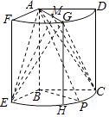
取 的中点H，连接EH，GH，CH，
∵∠EBC=120°，∴四边形BEGH为菱形，
∴AE=GE=AC=GC= ．
取AG中点M，连接EM，CM，EC，
则EM⊥AG，CM⊥AG，
∴∠EMC为所求二面角的平面角．
又AM=1，∴EM=CM= ．
在△BEC中，由于∠EBC=120°，
由余弦定理得：EC²=2²+2²﹣2×2×2×cos120°=12，
∴ ，因此△EMC为等边三角形，
故所求的角为60°．
解法二、以B为坐标原点，分别以BE，BP，BA所在直线为x，y，z轴建立空间直角坐标系．
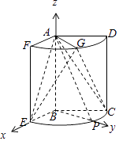
由题意得：A（0，0，3），E（2，0，0），G（1， ，3），C（﹣1， ，0），
故 ， ， ．
设 为平面AEG的一个法向量，
由 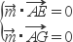，得 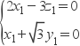，取z₁=2，得 ；
设 为平面ACG的一个法向量，
由 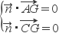，可得 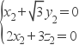，取z₂=﹣2，得 ．
∴cos＜ ＞= 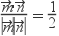．
∴二面角E﹣AG﹣C的大小为60°．
【考点】旋转体（圆柱、圆锥、圆台），直线与平面垂直的判定，直线与平面垂直的性质，用空间向量求平面间的夹角，二面角的平面角及求法
【解析】【分析】（Ⅰ）由已知利用线面垂直的判定可得BE⊥平面ABP，得到BE⊥BP，结合∠EBC=120°求得∠CBP=30°；
（Ⅱ）法一、取 的中点H，连接EH，GH，CH，可得四边形BEGH为菱形，取AG中点M，连接EM，CM，EC，得到EM⊥AG，CM⊥AG，说明∠EMC为所求二面角的平面角．求解三角形得二面角E﹣AG﹣C的大小．
法二、以B为坐标原点，分别以BE，BP，BA所在直线为x，y，z轴建立空间直角坐标系．求出A，E，G，C的坐标，进一步求出平面AEG与平面ACG的一个法向量，由两法向量所成角的余弦值可得二面角E﹣AG﹣C的大小．
14、【答案】（Ⅰ）证明：取AB中点F，连接MF、NF，
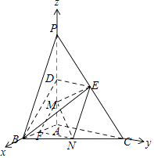
∵M为AD中点，∴MF∥BD，
∵BD⊂平面BDE，MF⊄平面BDE，∴MF∥平面BDE．
∵N为BC中点，∴NF∥AC，
又D、E分别为AP、PC的中点，∴DE∥AC，则NF∥DE．
∵DE⊂平面BDE，NF⊄平面BDE，∴NF∥平面BDE．
又MF∩NF=F．
∴平面MFN∥平面BDE，则MN∥平面BDE；
（Ⅱ）解：∵PA⊥底面ABC，∠BAC=90°．
∴以A为原点，分别以AB、AC、AP所在直线为x、y、z轴建立空间直角坐标系．
∵PA=AC=4，AB=2，
∴A（0，0，0），B（2，0，0），C（0，4，0），M（0，0，1），N（1，2，0），E（0，2，2），
则 ， ，
设平面MEN的一个法向量为 ，
由 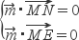，得 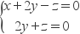，取z=2，得 ．
由图可得平面CME的一个法向量为 ．
∴cos＜ ＞= 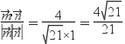．
∴二面角C﹣EM﹣N的余弦值为 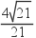，则正弦值为 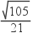；
（Ⅲ）解：设AH=t，则H（0，0，t）， ， ．
∵直线NH与直线BE所成角的余弦值为 ，
∴|cos＜ ＞|=| 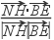|=| 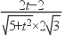|= ．
解得：t=4．
∴当H与P重合时直线NH与直线BE所成角的余弦值为 ，此时线段AH的长为4．
【考点】异面直线及其所成的角，平面与平面平行的判定，平面与平面平行的性质，用空间向量求平面间的夹角，二面角的平面角及求法
【解析】【分析】（Ⅰ）取AB中点F，连接MF、NF，由已知可证MF∥平面BDE，NF∥平面BDE．得到平面MFN∥平面BDE，则MN∥平面BDE；
（Ⅱ）由PA⊥底面ABC，∠BAC=90°．可以A为原点，分别以AB、AC、AP所在直线为x、y、z轴建立空间直角坐标系．求出平面MEN与平面CME的一个法向量，由两法向量所成角的余弦值得二面角C﹣EM﹣N的余弦值，进一步求得正弦值；
（Ⅲ）设AH=t，则H（0，0，t），求出 的坐标，结合直线NH与直线BE所成角的余弦值为 列式求得线段AH的长．
15、【答案】证明：（Ⅰ）∵四棱锥P﹣ABCD，△PAD是以AD为斜边的等腰直角三角形，
BC∥AD，CD⊥AD，PC=AD=2DC=2CB，E为PD的中点，
∴以D为原点，DA为x轴，DC为y轴，过D作平面ABCD的垂线为z轴，建立空间直角系，
设PC=AD=2DC=2CB=2，
则C（0，1，0），D（0，0，0），P（1，0，1），E（ ），A（2，0，0），B（1，1，0），
=（ ）， =（1，0，﹣1）， =（0，1，﹣1），
设平面PAB的法向量 =（x，y，z），
则 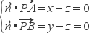，取z=1，得 =（1，1，1），
∵ = =0，CE⊄平面PAB，
∴CE∥平面PAB．
解：（Ⅱ） =（﹣1，1，﹣1），设平面PBC的法向量 =（a，b，c），
则 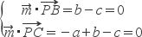，取b=1，得 =（0，1，1），
设直线CE与平面PBC所成角为θ，
则sinθ=|cos＜ ＞|= 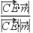= 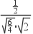= ．
∴直线CE与平面PBC所成角的正弦值为 ．
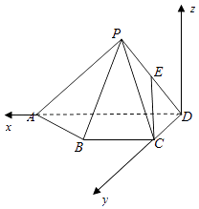
【考点】直线与平面平行的判定，直线与平面所成的角，向量方法证明线、面的位置关系定理，用空间向量求直线与平面的夹角
【解析】【分析】（Ⅰ）以D为原点，DA为x轴，DC为y轴，过D作平面ABCD的垂线为z轴，建立空间直角系，利用向量法能证明CE∥平面PAB．
（Ⅱ）求出平面PBC的法向量和 ，利用向量法能求出直线CE与平面PBC所成角的正弦值．
16、【答案】（1）证明：如图，设AC∩BD=O，
∵ABCD为正方形，∴O为BD的中点，连接OM，
∵PD∥平面MAC，PD⊂平面PBD，平面PBD∩平面AMC=OM，
∴PD∥OM，则 ，即M为PB的中点；
（2）解：取AD中点G，
∵PA=PD，∴PG⊥AD，
∵平面PAD⊥平面ABCD，且平面PAD∩平面ABCD=AD，
∴PG⊥平面ABCD，则PG⊥AD，连接OG，则PG⊥OG，
由G是AD的中点，O是AC的中点，可得OG∥DC，则OG⊥AD．
以G为坐标原点，分别以GD、GO、GP所在直线为x、y、z轴距离空间直角坐标系，
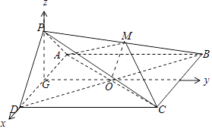
由PA=PD= ，AB=4，得D（2，0，0），A（﹣2，0，0），P（0，0， ），C（2，4，0），B（﹣2，4，0），M（﹣1，2， ），
， ．
设平面PBD的一个法向量为 ，
则由 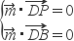，得 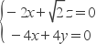，取z= ，得 ．
取平面PAD的一个法向量为 ．
∴cos＜ ＞= = ．
∴二面角B﹣PD﹣A的大小为60°；
（3）解： 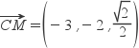，平面PAD的一个法向量为 ．
∴直线MC与平面BDP所成角的正弦值为|cos＜ ＞|=| 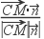|=| 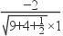|= ．
【考点】直线与平面平行的性质，平面与平面垂直的性质，直线与平面所成的角，二面角的平面角及求法
【解析】【分析】（1.）设AC∩BD=O，则O为BD的中点，连接OM，利用线面平行的性质证明OM∥PD，再由平行线截线段成比例可得M为PB的中点；
（2.）取AD中点G，可得PG⊥AD，再由面面垂直的性质可得PG⊥平面ABCD，则PG⊥AD，连接OG，则PG⊥OG，再证明OG⊥AD．以G为坐标原点，分别以GD、GO、GP所在直线为x、y、z轴距离空间直角坐标系，求出平面PBD与平面PAD的一个法向量，由两法向量所成角的大小可得二面角B﹣PD﹣A的大小；
（3.）求出 的坐标，由 与平面PBD的法向量所成角的余弦值的绝对值可得直线MC与平面BDP所成角的正弦值．
17、【答案】解：在平面ABCD内，过A作Ax⊥AD，
∵AA₁⊥平面ABCD，AD、Ax⊂平面ABCD，
∴AA₁⊥Ax，AA₁⊥AD，
以A为坐标原点，分别以Ax、AD、AA₁所在直线为x、y、z轴建立空间直角坐标系．
∵AB=AD=2，AA₁= ，∠BAD=120°，
∴A（0，0，0），B（ ），C（ ，1，0），
D（0，2，0），
A₁（0，0， ），C₁（ ）．
=（ ）， =（ ）， ， ．
（Ⅰ）∵cos＜ ＞= 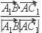= 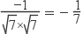．
∴异面直线A₁B与AC₁所成角的余弦值为 ；
（Ⅱ）设平面BA₁D的一个法向量为 ，
由 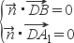，得 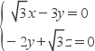，取x= ，得 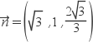；
取平面A₁AD的一个法向量为 ．
∴cos＜ ＞= = 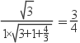．
∴二面角B﹣A₁D﹣A的正弦值为 ，则二面角B﹣A₁D﹣A的正弦值为 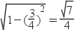．
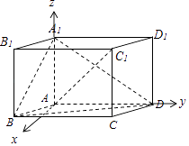
【考点】异面直线及其所成的角，直线与平面垂直的性质，用空间向量求直线间的夹角、距离，二面角的平面角及求法
【解析】【分析】在平面ABCD内，过A作Ax⊥AD，由AA₁⊥平面ABCD，可得AA₁⊥Ax，AA₁⊥AD，以A为坐标原点，分别以Ax、AD、AA₁所在直线为x、y、z轴建立空间直角坐标系．结合已知求出A，B，C，D，A₁ ， C₁ 的坐标，进一步求出 ， ， ， 的坐标．
（Ⅰ）直接利用两法向量所成角的余弦值可得异面直线A₁B与AC₁所成角的余弦值；
（Ⅱ）求出平面BA₁D与平面A₁AD的一个法向量，再由两法向量所成角的余弦值求得二面角B﹣A₁D﹣A的余弦值，进一步得到正弦值．
18、【答案】证明：（Ⅰ）因为AB⊥AD，EF⊥AD，且A、B、E、F四点共面， 所以AB∥EF，
又因为EF⊊平面ABC，AB⊆平面ABC，
所以由线面平行判定定理可知：EF∥平面ABC；
（Ⅱ）在线段CD上取点G，连结FG、EG使得FG∥BC，则EG∥AC，
因为BC⊥BD，所以FG⊥BC，
又因为平面ABD⊥平面BCD，
所以FG⊥平面ABD，所以FG⊥AD，
又因为AD⊥EF，且EF∩FG=F，
所以AD⊥平面EFG，所以AD⊥EG，
故AD⊥AC．
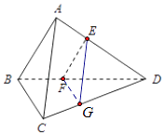
【考点】空间中直线与直线之间的位置关系，直线与平面平行的判定
【解析】【分析】（Ⅰ）利用AB∥EF及线面平行判定定理可得结论； （Ⅱ）通过取线段CD上点G，连结FG、EG使得FG∥BC，则EG∥AC，利用线面垂直的性质定理可知FG⊥AD，结合线面垂直的判定定理可知AD⊥平面EFG，从而可得结论．
19、【答案】（Ⅰ）证明：取PA的中点F，连接EF，BF，因为E是PD的中点，
所以EF AD，AB=BC= AD，∠BAD=∠ABC=90°，∴BC∥ AD，
∴BCEF是平行四边形，可得CE∥BF，BF⊂平面PAB，CF⊄平面PAB，
∴直线CE∥平面PAB；
（Ⅱ）解：四棱锥P﹣ABCD中，
侧面PAD为等边三角形且垂直于底面ABCD，AB=BC= AD，
∠BAD=∠ABC=90°，E是PD的中点．
取AD的中点O，M在底面ABCD上的射影N在OC上，设AD=2，则AB=BC=1，OP= ，
∴∠PCO=60°，直线BM与底面ABCD所成角为45°，
可得：BN=MN，CN= MN，BC=1，
可得：1+ BN²=BN² ， BN= ，MN= ，
作NQ⊥AB于Q，连接MQ，
所以∠MQN就是二面角M﹣AB﹣D的平面角，MQ= 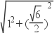
= 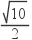，
二面角M﹣AB﹣D的余弦值为： = ．
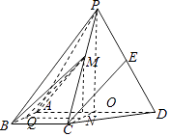
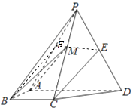
【考点】直线与平面平行的判定，二面角的平面角及求法
【解析】【分析】（Ⅰ）取PA的中点F，连接EF，BF，通过证明CE∥BF，利用直线与平面平行的判定定理证明即可．
（Ⅱ）利用已知条件转化求解M到底面的距离，作出二面角的平面角，然后求解二面角M﹣AB﹣D的余弦值即可．
20、【答案】（Ⅰ）证明：如图所示，取AC的中点O，连接BO，OD．
∵△ABC是等边三角形，∴OB⊥AC．
△ABD与△CBD中，AB=BD=BC，∠ABD=∠CBD，
∴△ABD≌△CBD，∴AD=CD．
∵△ACD是直角三角形，
∴AC是斜边，∴∠ADC=90°．
∴DO= AC．
∴DO²+BO²=AB²=BD² ．
∴∠BOD=90°．
∴OB⊥OD．
又DO∩AC=O，∴OB⊥平面ACD．
又OB⊂平面ABC，
∴平面ACD⊥平面ABC．
（Ⅱ）解：设点D，B到平面ACE的距离分别为h_{D} ， h_{E} ． 则 = ．
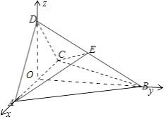
∵平面AEC把四面体ABCD分成体积相等的两部分，
∴ 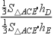= = =1．
∴点E是BD的中点．
建立如图所示的空间直角坐标系．不妨设AB=2．
则O（0，0，0），A（1，0，0），C（﹣1，0，0），D（0，0，1），B（0， ，0），E 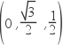．
=（﹣1，0，1）， = 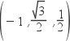， =（﹣2，0，0）．
设平面ADE的法向量为 =（x，y，z），则 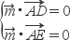，即 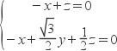，取 = ．
同理可得：平面ACE的法向量为 =（0，1， ）．
∴cos = = 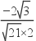=﹣ ．
∴二面角D﹣AE﹣C的余弦值为 ．
【考点】平面与平面垂直的判定，用空间向量求平面间的夹角，二面角的平面角及求法
【解析】【分析】（Ⅰ）如图所示，取AC的中点O，连接BO，OD．△ABC是等边三角形，可得OB⊥AC．由已知可得：△ABD≌△CBD，AD=CD．△ACD是直角三角形，可得AC是斜边，∠ADC=90°．可得DO= AC．利用DO²+BO²=AB²=BD² ． 可得OB⊥OD．利用线面面面垂直的判定与性质定理即可证明．
（Ⅱ）设点D，B到平面ACE的距离分别为h_{D} ， h_{E} ． 则 = ．根据平面AEC把四面体ABCD分成体积相等的两部分，可得 = = =1，即点E是BD的中点．建立如图所示的空间直角坐标系．设AB=2．利用法向量的夹角公式即可得出．
21、【答案】（1）证明：∵∠BAP=∠CDP=90°，∴PA⊥AB，PD⊥CD， ∵AB∥CD，∴AB⊥PD，
又∵PA∩PD=P，且PA⊂平面PAD，PD⊂平面PAD，
∴AB⊥平面PAD，又AB⊂平面PAB，
∴平面PAB⊥平面PAD；
（2）解：∵AB∥CD，AB=CD，∴四边形ABCD为平行四边形， 由（1）知AB⊥平面PAD，∴AB⊥AD，则四边形ABCD为矩形，
在△APD中，由PA=PD，∠APD=90°，可得△PAD为等腰直角三角形，
设PA=AB=2a，则AD= ．
取AD中点O，BC中点E，连接PO、OE，
以O为坐标原点，分别以OA、OE、OP所在直线为x、y、z轴建立空间直角坐标系，
则：D（ ），B（ ），P（0，0， ），C（ ）．
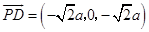， 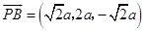， 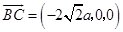．
设平面PBC的一个法向量为 ，
由 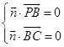，得 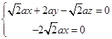，取y=1，得 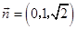．
∵AB⊥平面PAD，AD⊂平面PAD，∴AB⊥AD，
又PD⊥PA，PA∩AB=A，
∴PD⊥平面PAB，则 为平面PAB的一个法向量， ．
∴cos＜ ＞= 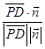= 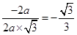．
由图可知，二面角A﹣PB﹣C为钝角，
∴二面角A﹣PB﹣C的余弦值为 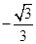．
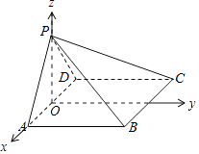
【考点】平面与平面垂直的判定，二面角的平面角及求法
【解析】【分析】（1.）由已知可得PA⊥AB，PD⊥CD，再由AB∥CD，得AB⊥PD，利用线面垂直的判定可得AB⊥平面PAD，进一步得到平面PAB⊥平面PAD； （2.）由已知可得四边形ABCD为平行四边形，由（1）知AB⊥平面PAD，得到AB⊥AD，则四边形ABCD为矩形，设PA=AB=2a，则AD= ．取AD中点O，BC中点E，连接PO、OE，以O为坐标原点，分别以OA、OE、OP所在直线为x、y、z轴建立空间直角坐标系，求出平面PBC的一个法向量，再证明PD⊥平面PAB，得 为平面PAB的一个法向量，由两法向量所成角的余弦值可得二面角A﹣PB﹣C的余弦值．

